Windows/preferences/MyEclipse/servers/tomcat/tomcat6.x’den ayar yapılır.

Tomcat Home Directory: ~\apache-tomcat-6.0.26 (Örnek)
(Enable dugmesine basılması unutulmamalı)

Servers penceresinde tomcat6.x uygulamasının üzerinde iken add deployment denilerek istenilen proje seçilir.

Doğrudan toolbar üzerinde seçilerek de deploy yapılabilir. Deploy yapılınca server otomatik çalışmaz. Çalışırken de deploy yapılabilir.

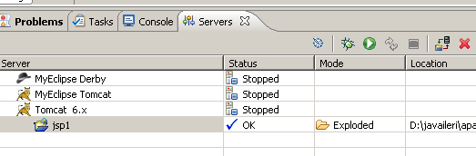
Yukarıda görüldüğü gibi server çalışmamaktadır. Üzerine gelip sağ tuşla veya düğmesiyle doğrudan çalıştırılır. Server’ın hızlı çalışması için kullanılmayan projeler undeploy yapılmalıdır.

Jsp uygulamaları doğrudan IDE’den çalıştırılamamaktadır. Browser’da örneğinhttp://localhost:8080/jsp1/dosyaYaz.jsp denilerek bir jsp uygulaması çalıştırılır.

